TOKYO FUJI

SHIZUOKA ONE DAY SAKURA 6D4N

ทัวร์ เรียล เรียล...โตเกียว ชมพู หวานละมุน

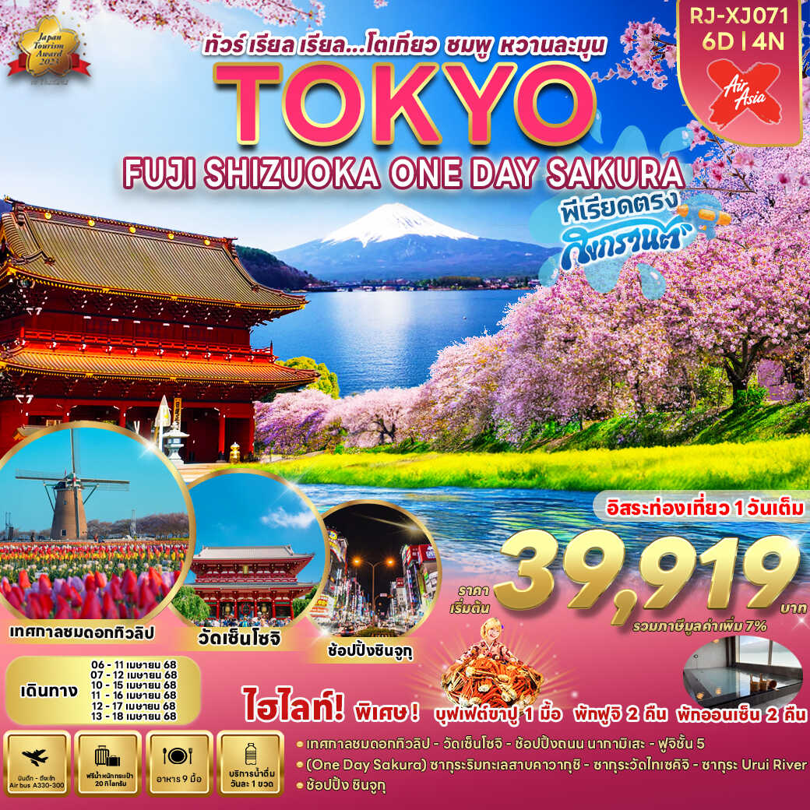

|  |  |  |  |  |  |
| --- | --- | --- | --- | --- | --- |
| **วัน** | **โปรแกรมทัวร์** | **มื้ออาหาร** | | | **โรงแรม** |
| **เช้า** | **เที่ยง** | **เย็น** |
| 1 | **สนามบินนานาชาติดอนเมือง-สนามบินนานาชาติ**  **นาริตะ (XJ600 DMK-NRT 23:55-08:00+1)** | - | - | - | **บริการอาหารและ  เครื่องดื่มบนเครื่อง** |
| 2 | สนามบินนานาชาตินาริตะ-เมืองซากุระ-  ชมทุ่งดอกทิวลิป ณ สวนซากุระ ฟุรุซาโตะ-กรุงโตเกียว-  วัดเซ็นโซจิ-ถนนนากามิเสะ-ถ่ายรูปหอคอยโตเกียวสกายทรี  (ริมแม่น้ำสุมิดะ)-ยามานาชิ | - | 🍽 | 🍽 | YUKARI NO MORI  หรือเทียบเท่า ★★★ |
| 3 | ชมซากุระริมทะเลสาบคาวากุจิโกะ KAGAMASAO MEMORIAL PARK-จังหวัดชิซูโอกะ-ชมซากุระ ณ วัดไทเซคิจิ-  ชมซากุระริมแม่น้ำอุรุอิ-ยามานาชิ | 🍽 | 🍽 | 🍽 | YUKARI NO MORI  หรือเทียบเท่า ★★★ |
| 4 | ภูเขาไฟฟูจิชั้น 5-เรียนรู้พิธีชงชา-โตเกียว-อิสระช้อปปิ้งย่านชินจุกุ+ถ่ายรูป CAT 3D-นาริตะ | 🍽 | 🍽 | - | THE HEDISTAR HOTEL NARITA หรือเทียบเท่า ★★★ |
| 5 | **อิสระเต็มวัน (***ไม่มีรถบัสบริการ***)** | 🍽 | - | - | THE HEDISTAR HOTEL NARITA หรือเทียบเท่า ★★★ |
| 6 | **สนามบินนานาชาตินาริตะ-สนามบินนานาชาติ**  **ดอนเมือง (XJ601 NRT-DMK 09:15-14:40)** | 🍽 | - | - | **บริการอาหารและ  เครื่องดื่มบนเครื่อง** |
| ** รายการทัวร์ข้างต้น อาจมีการสลับปรับเปลี่ยนเพื่อความเหมาะสม ** | | | | | |

|  |  |  |  |  |
| --- | --- | --- | --- | --- |
| **กำหนดการเดินทาง** | **Ticket PNR** | **ราคา** | | |
| **ผู้ใหญ่** | **เด็กอายุต่ำกว่า 2 ปี** | **พักเดี่ยว** |
| **06-11 เมษายน 2568** | **IGPFMB** | **39,919** | **8,900.-** | **10,900.-** |
| **07-12 เมษายน 2568** | **F9M8YJ** | **39,919** | **8,900.-** | **10,900.-** |
| **10-15 เมษายน 2568 (BUS1)** | **WFEMFH** | **52,919** | **8,900.-** | **10,900.-** |
| **10-15 เมษายน 2568 (BUS2)** | **VYVTJW** | **52,919** | **8,900.-** | **10,900.-** |
| **11-16 เมษายน 2568 (BUS1)** | **CFP9XE** | **55,919** | **8,900.-** | **10,900.-** |
| **11-16 เมษายน 2568 (BUS2)** | **Q5GV8F** | **55,919** | **8,900.-** | **10,900.-** |
| **12-17 เมษายน 2568 (BUS1)** | **BD655X** | **52,919** | **8,900.-** | **10,900.-** |
| **12-17 เมษายน 2568 (BUS2)** | **E7R63Z** | **52,919** | **8,900.-** | **10,900.-** |
| **13-18 เมษายน 2568 (BUS1)** | **W5VJ2F** | **52,919** | **8,900.-** | **10,900.-** |
| **13-18 เมษายน 2568 (BUS2)** | **I7G5PP** | **52,919** | **8,900.-** | **10,900.-** |



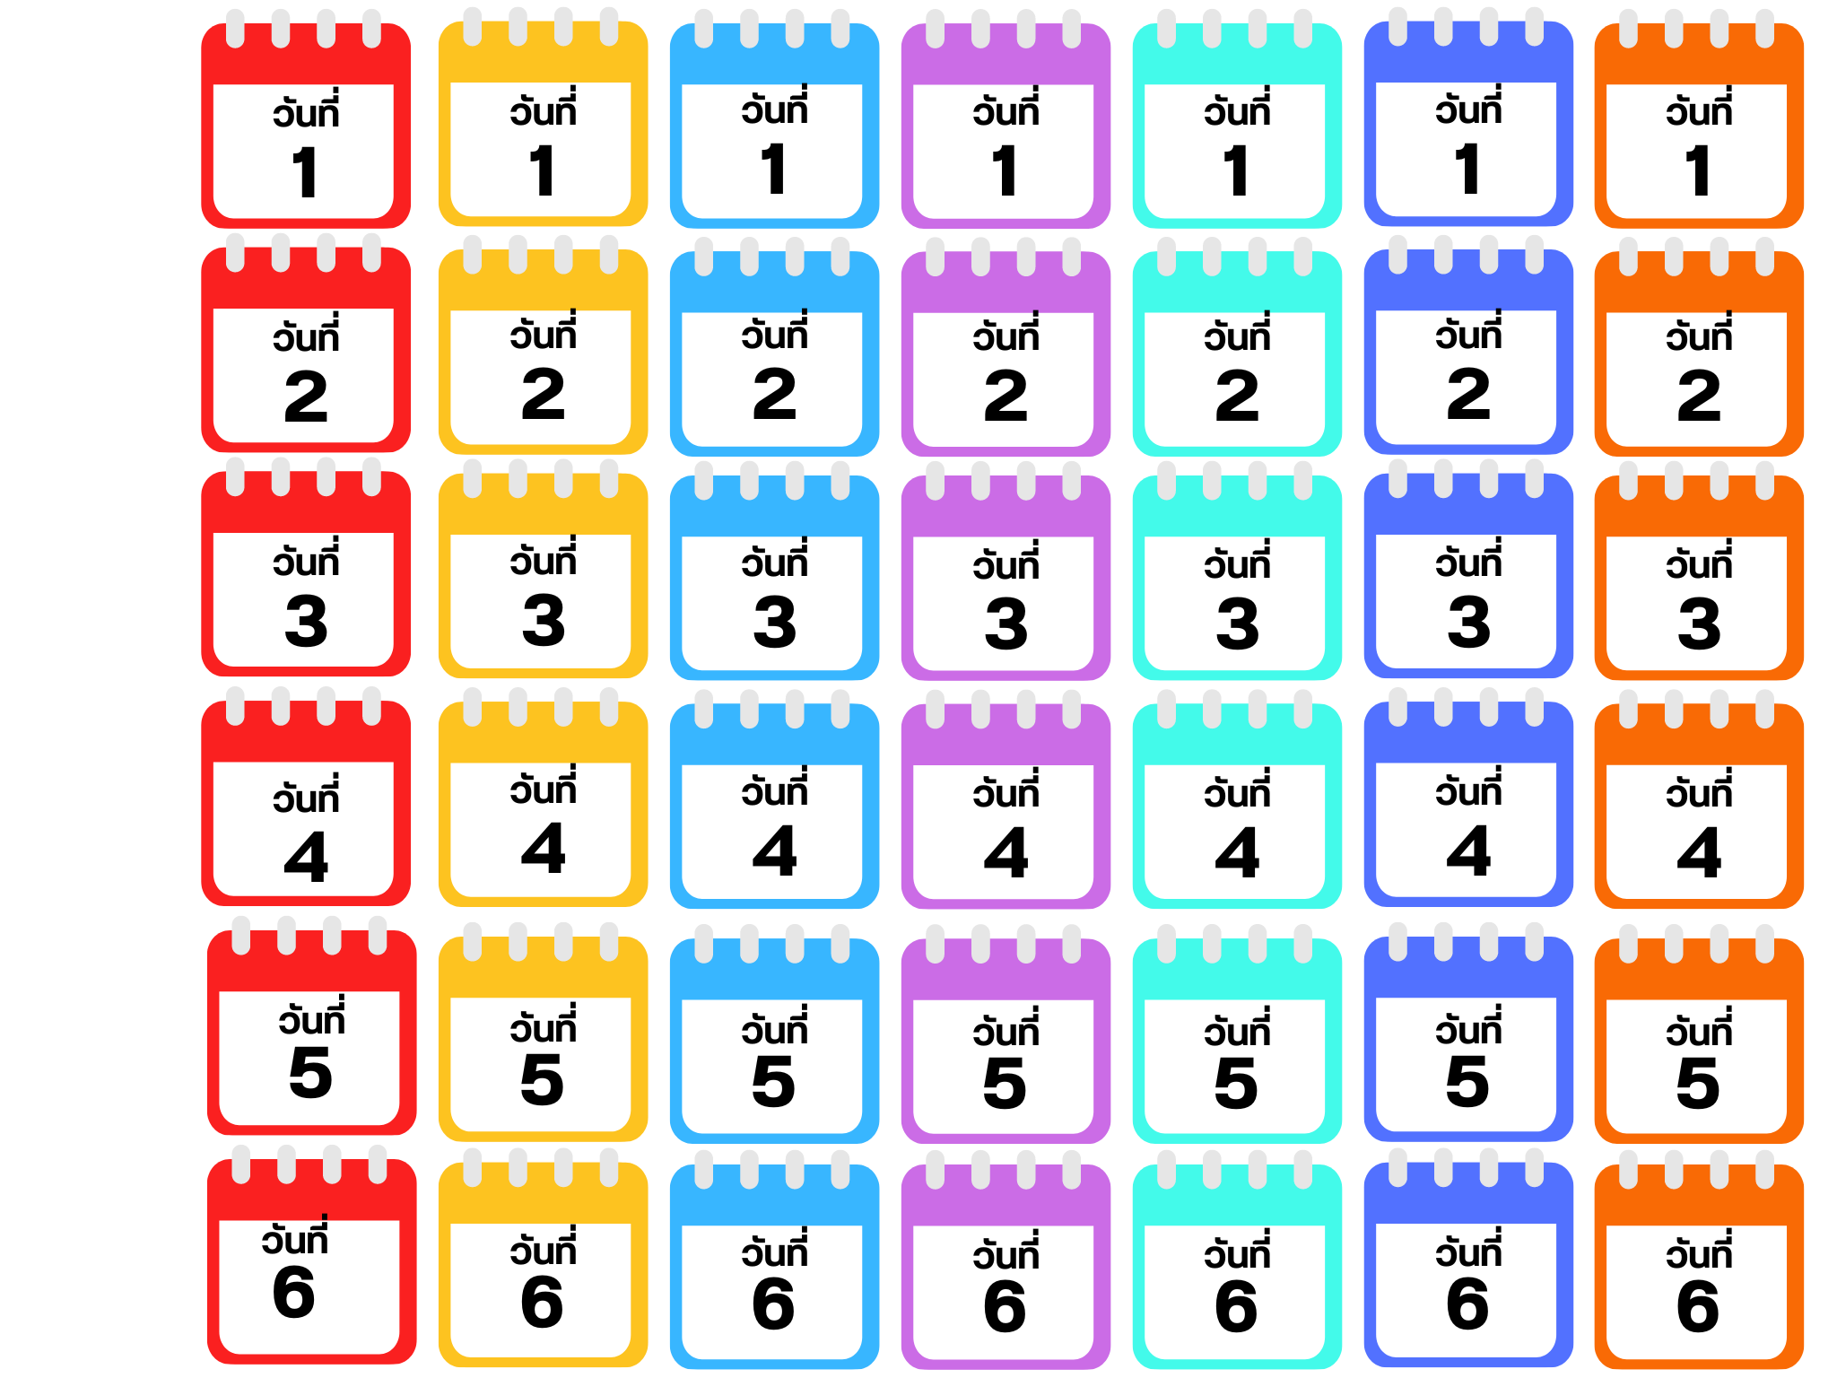

**สนามบินนานาชาติดอนเมือง**

**20.00 น.** คณะพร้อมกัน ณ **อาคารผู้โดยสารขาออกระหว่างประเทศ ชั้น 3 ประตู 8**

**สนามบินนานาชาติดอนเมือง** เคาน์เตอร์ สายการบิน **THAI AIR ASIA X (XJ)**

พบเจ้าหน้าที่ของบริษัทฯ คอยให้การต้อนรับและอำนวยความสะดวก

**23.55 น.** ออกเดินทางสู่ **กรุงโตเกียว ประเทศญี่ปุ่น** โดยสายการบิน **THAI AIR ASIA X (XJ)**

เที่ยวบินที่ **XJ 600**

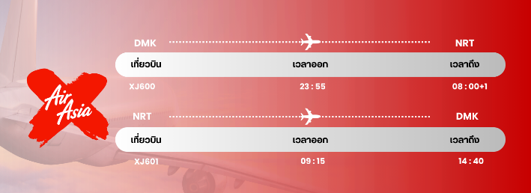

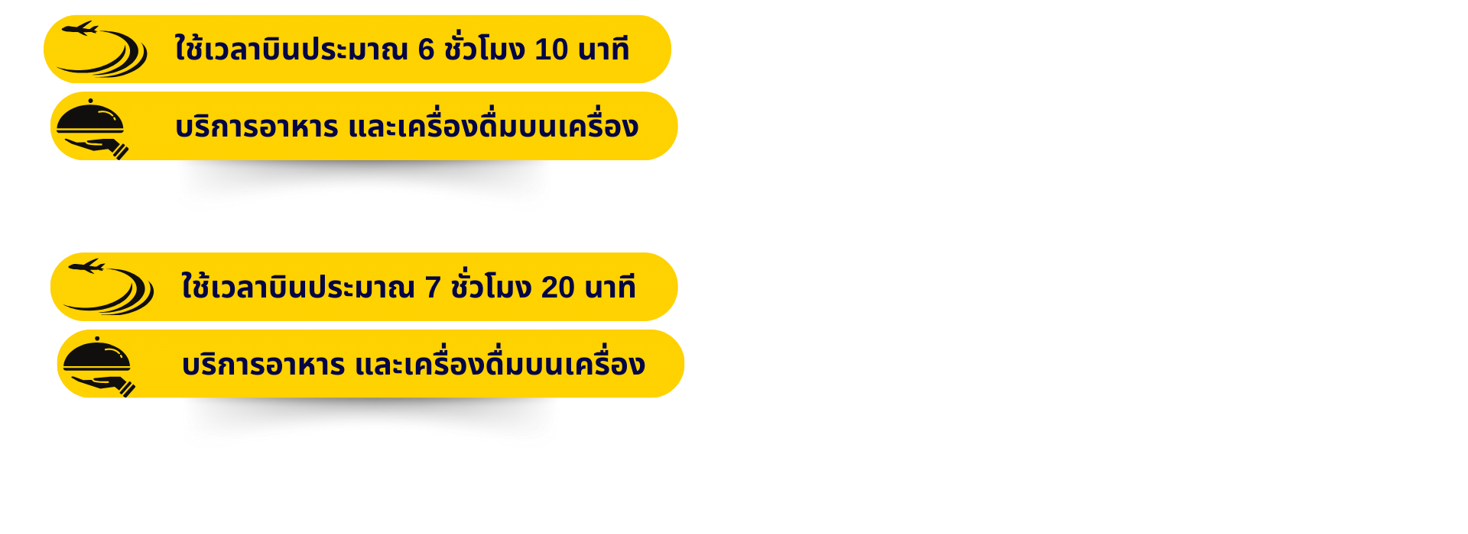

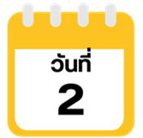

**สนามบินนานาชาตินาริตะ-เมืองซากุระ-ชมทุ่งดอกทิวลิป ณ สวนซากุระ**

**ฟุรุซาโตะ-เมืองโตเกียว-วัดเซ็นโซจิ-ถนนนากามิเสะ-ถ่ายรูปหอคอยโตเกียวสกายทรี(ริมแม่น้ำสุมิดะ)-ยามานาชิ**

**08.00 น.** คณะเดินทางถึง **สนามบินนานาชาตินาริตะ ประเทศญี่ปุ่น**

**(เวลาที่ประเทศญี่ปุ่นจะเร็วกว่าประเทศไทย 2 ชม. ควรปรับนาฬิกาของท่านเพื่อสะดวกในการนัดหมาย)** หลังผ่านพิธีตรวจคนเข้าเมือง และรับสัมภาระเรียบร้อยแล้ว

จากนั้นนำท่านสู่ **สวนซากุระ ฟุรุซาโตะ (Sakura Furusato)** *ใช้เวลาเดินทางประมาณ 45 นาที* ตั้งอยู่ในจังหวัดชิบะ เป็นสวนสาธารณะริมทะเลสาบที่มีกังหันลมสไตล์เนเธอร์แลนด์เป็นแลนด์มาร์ค ซึ่งสร้างขึ้นเพื่อฉลองความสัมพันธ์ระหว่าง 2 ประเทศ โดยจะมีการจัดงานเทศกาลต่างๆในแต่ละฤดูกาล โดยไฮไลท์ของสวนแห่งนี้คือ **งานเทศกาลดอกทิวลิป** ที่จะมีขึ้นในช่วงฤดูใบไม้ผลิ ระยะเวลาสั้นๆ จากกลางเดือนจนถึงปลายเดือนเมษายนของทุกปี จะมีการปลูกดอกทิวลิปหลากสีสัน มากกว่า 7 แสนต้นจากกว่า 100 สายพันธ์ ทำให้เป็นทุ่งดอกทิวลิปที่ใหญ่ที่สุดของประเทศญี่ปุ่น

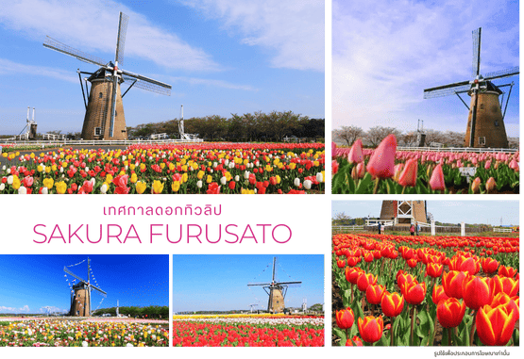

นำท่านเดินทางเข้าสู่ **กรุงโตเกียว (Tokyo)** เป็นเมืองหลวงของประเทศญี่ปุ่น มีระบบการปกครองแบบพิเศษ ซึ่งรวมการปกครองในรูปแบบจังหวัด และเทศบาลนครไว้ด้วยกัน ทั้งนี้ เขตอภิมหานครโตเกียวจัดว่าเป็นเขตเมืองที่ใหญ่ที่สุดในโลก

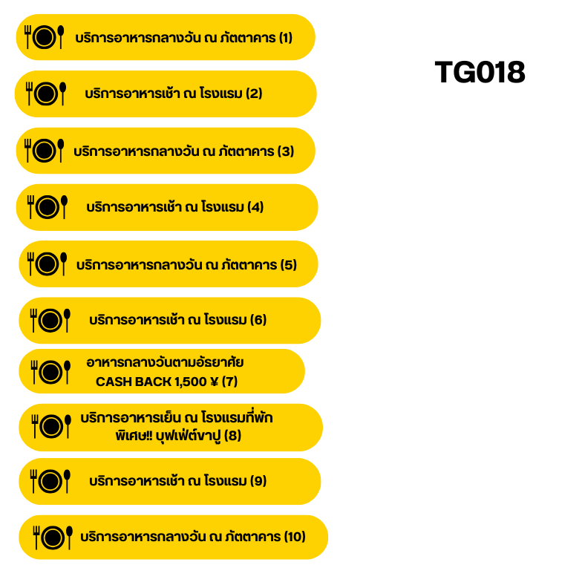

นำท่านสู่ **วัดเซ็นโซจิ หรือวัดอาซากุสะ (Sensoji Temple)** เป็นวัดที่ขึ้นชื่อว่าเก่าแก่มากที่สุดของเมืองโตเกียวและเป็นที่นิยมมากที่สุดวัดหนึ่ง โดยจะมี **ถนนนากามิเสะ (Nakamise)** ที่เป็นถนนยาวเข้าสู่พื้นที่ภายในวัดที่จะเต็มไปด้วยร้านค้ามากมาย นักท่องเที่ยวนิยมถ่ายภาพที่ระลึกกับโคมแดงอันใหญ่ๆ ที่เปรียบเสมือนสัญลักษณ์สำคัญมากๆ ของวัดแห่งนี้ ให้ท่านได้ช้อปปิ้งสินค้าของญี่ปุ่น เลือกกินขนมสุดอร่อยตามอัธยาศัย

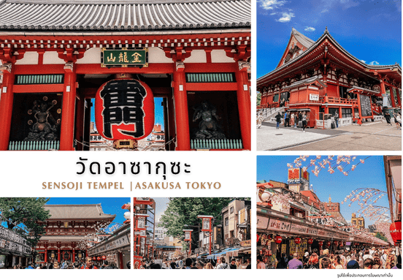

จากนั้นนำท่านแวะ **ถ่ายรูปหอคอยโตเกียวสกายทรี (Tokyo Sky Tree) ริมแม่น้ำสุมิดะ (Sumida River)** หอคอยที่สูงที่สุดในโลก จัดเป็นแลนด์มาร์กอีกอย่างหนึ่งของกรุงโตเกียวบริเวณริมแม่น้ำสุมิดะ เป็นหอส่งสัญญาณโทรคมนาคมที่สูงที่สุดในโลก นอกจากนั้นในช่วงเดือนเมษายนท่านจะยังได้ชื่นชมความสวยงามของดอกซากุระที่บานเรียงรายอยู่ริมทางเดินเลียบแม่น้ำสุมิดะอีกด้วย (การบานและโรยของดอกซากุระขึ้นอยู่กับธรรมชาติและสภาพอากาศ) อิสระให้ท่านเก็บภาพตามอัธยาศัย หลังจากนั้นนำท่านเดินทางสู่ **จังหวัดยามานาชิ** ซึ่งเป็นที่ตั้งของภูเขาไฟฟูจิ และทะเลสาบทั้ง 5 รอบภูเขาไฟฟูจิ เพื่อเข้าสู่ที่พัก *ใช้เวลาเดินทางประมาณ 2 ชั่วโมง 15 นาที*

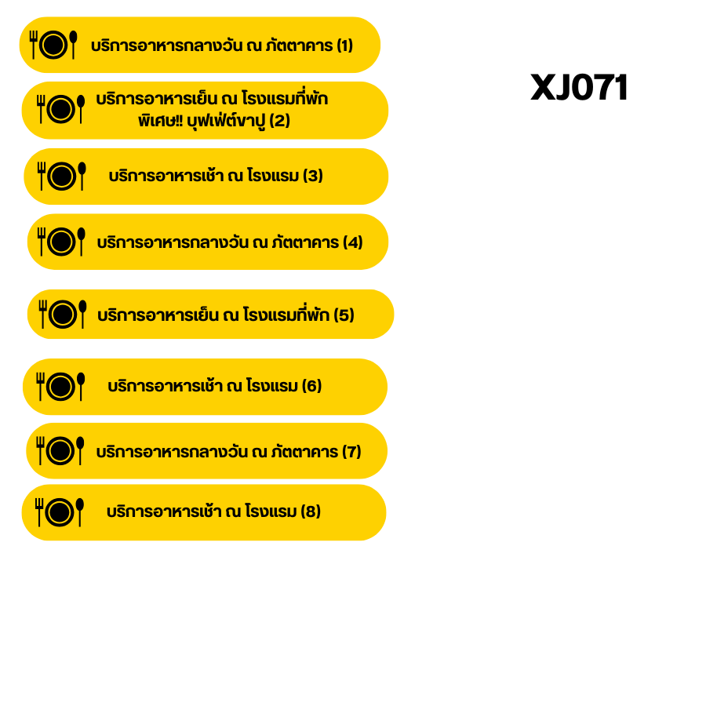

**พักที่ YUKARI NO MORI หรือเทียบเท่าระดับเดียวกัน**





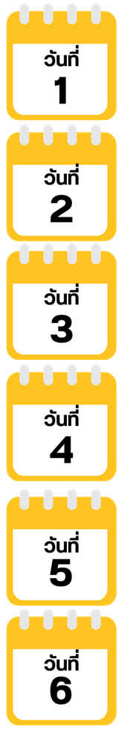

**ชมซากุระริมทะเลสาบคาวากุจิโกะ KAGAMASAO MEMORIAL PARK-**

**จังหวัดชิซูโอกะ-ชมซากุระ ณ วัดไทเซคิจิ-ชมซากุระริมแม่น้ำอุรุอิ-ยามานาชิ**



จากนั้นนำท่านสู่ **KAGAMASAO MEMORIAL PARK** จุดชมวิวภูเขาไฟฟูจิริมทะเลสาบคาวากุจิโกะ (Lake Kawaguchiko) สองข้างทางเรียงรายไปด้วยต้นซากุระ ซึ่งจะบานสะพรั่งในช่วงฤดูใบไม้ผลิ จึงทำให้ที่นี่เป็นจุดชมซากุระยอดนิยมของนักท่องเที่ยว ด้วยภาพความสวยงามของดอกซากุระ ที่มีฉากหลังเป็นวิวภูเขาไฟฟูจิซึ่งสะท้อนลงบนพื้นน้ำของทะเลสาบคาวากุจิโกะช่างเป็นภาพที่สวยงามประทับใจ อิสระให้ท่านเก็บภาพความสวยตามอัธยาศัย *(การบานและโรยของดอกซากุระขึ้นอยู่กับสภาพอากาศเป็นสำคัญ)*

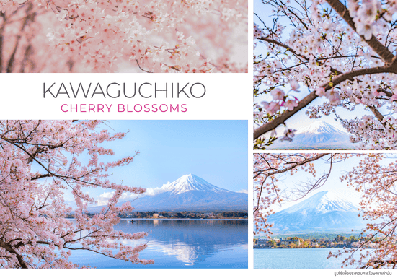



จากนั้นนำท่านเดินทางสู่ **เมืองชิซุโอกะ (Shizuoka)** *ใช้เวลาเดินทางประมาณ 1 ชั่วโมง* ตั้งอยู่ในภูมิภาคชูบุ เป็นที่ตั้งของภูเขาฟูจิและมีชื่อเสียงของการปลูกชาเขียวที่ดีที่สุดในญี่ปุ่น นำท่านสู่ **วัดไทเซคิจิ (Taisekiji Temple)** วัดหลักของศาสนาพุทธนิกายนิจิเร็น จุดชมซากุระที่สวยงามอีกแห่งนึงของประเทศญี่ปุ่น ด้วยวิวทิวทัศน์ภูเขาไฟฟูจิทางด้านข้างของซุ้มประตูวัด รายล้อมด้วยต้นซากุระที่ปลูกอยู่ภายในบริเวณวัดทำให้เกิดภาพความสวยงาม ให้ท่านเก็บภาพความงดงามตามอัธยาศัย

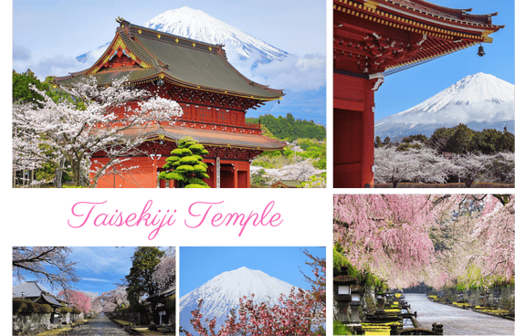

ต่อจากนั้นนำท่านเดินทางต่อสู่ **แม่น้ำอุรุอิ (Urui River)** จุดชมวิวภูเขาไฟฟูจิที่ได้รับความนิยมอีกแห่งนึงหนึ่ง เป็นจุดชมดอกซากุระที่บรรดานักถ่ายภาพต่างนิยมชมชอบ เพราะจะได้เห็นวิวซากุระบานยาวตลอดริมแม่น้ำพร้อมกับฉากหลังเป็นภูเขาฟูจิ เรียกได้ว่าเป็นมุมยอดฮิตเลยก็ว่าได้ เพราะน้อยนักที่จะเห็นทั้งภูเขาฟูจิพร้อมกับซากุระบาน และยังมีธารน้ำไหลอีกด้วย ได้เวลาอันสมควรนำท่านเดินทางกลับสู่ที่พัก *ใช้เวลาเดินทางประมาณ 1 ชั่วโมง*

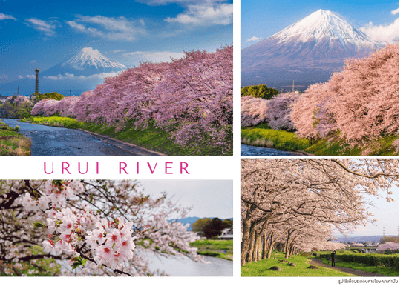



**พักที่ YUKARI NO MORI หรือเทียบเท่าระดับเดียวกัน**





**ภูเขาไฟฟูจิชั้น 5-เรียนรู้พิธีชงชา-โตเกียว-อิสระช้อปปิ้งย่านชินจุกุ+ถ่ายรูป**

**CAT 3D-นาริตะ**



จากนั้นนำท่านสู่ **ภูเขาไฟฟูจิ ชั้น 5 (Mt. Fuji 5th Station)** ให้ท่านสัมผัสภูเขาไฟฟูจิอย่างใกล้ชิดที่บริเวณชั้นที่ 5 ซึ่งเป็นจุดที่รถโดยสารสามารถขึ้นไปจอดได้ ภูเขาไฟฟูจินั้น เป็นภูเขาไฟที่สูงที่สุดในญี่ปุ่น และยังเป็นสัญลักษณ์ของประเทศญี่ปุ่นอีกด้วย ท่านสามารถชมความงามของภูเขาไฟฟูจิได้ตลอดทั้งปี เพราะในแต่ละฤดู ภูเขาไฟฟูจิจะมีความงดงามที่แตกต่างกัน อีกทั้งยังเป็นเป็นภูเขาไฟที่สวยงามไม่ว่าจะมองจากมุมไหนก็ตาม *(**หมายเหตุ การขึ้นชมภูเขาไฟฟูจิชั้น 5 นั้น ขึ้นอยู่กับสภาพอากาศ)*

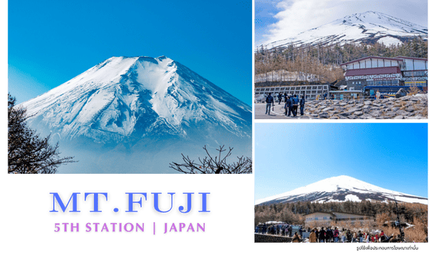

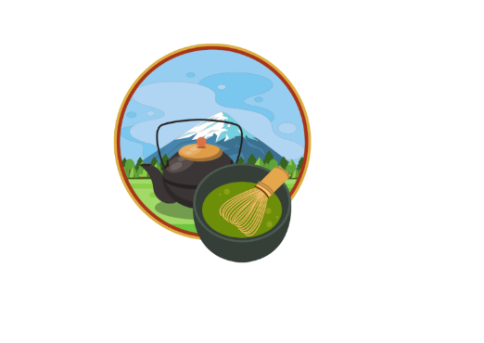

จากนั้นนำท่านสัมผัสประสบการณ์พิเศษ **เรียนรู้พิธีชงชาแบบญี่ปุ่น (Shikido)** ให้ท่านได้เรียนรู้วิธีชงชาแบบธรรมเนียมญี่ปุ่น มีเซนเซมาสอนการชงชาแบบญี่ปุ่นตั้งแต่การวอร์มอุปกรณ์ การชง และขั้นตอนการดื่ม อีกทั้งยังเป็นการชงชาที่วิวทิวทัศน์ดีมากๆ ท่านจะได้มองเห็นทั้งวิวภูเขาไฟฟูจิ และทะเลสาบคาวากูจิโกะ



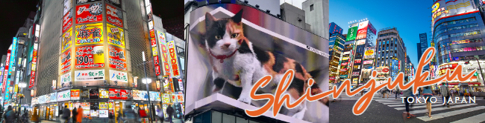จากนั้นนำท่านเดินทางกลับสู่ กรุงโตเกียว (Tokyo) อีกครั้ง *ใช้เวลาเดินทางประมาณ 2 ชั่วโมง 30 นาที* นำท่านสู่ **ย่านชินจูกุ (Shinjuku) และถ่ายรูปกับ CAT 3D** ย่านช้อปปิ้งซึ่งเต็มไปด้วยห้างสินค้าแฟชั่น และห้างสรรพสินค้าขนาดใหญ่อย่าง Isetan, Takashimaya และ Marui เรียงรายกันอยู่มากมาย อีกทั้งยังให้ท่านได้ชม และ ถ่ายรูปกับ Cat 3D ซึ่งเป็นที่สนใจของทั้งคนญี่ปุ่น และต่างชาติที่ผ่านมายังแยกชินจูกุ บริเวณตึก Cross Shinjuku จะเจอแมวยักษ์โผล่มาให้เห็น ซึ่งเป็นป้ายโฆษณาแบบ 3 มิติ “Cross Shinjuku Vision” ที่ความคมชัดระดับ 4K นั่นเอง แมวยักษ์ขนาดใหญ่ที่ขยับตัวไปมาเสมือนจริง สร้างความฮือฮาให้คนญี่ปุ่นต่างถ่ายคลิปแชร์กันในโลกออนไลน์กันเป็นอย่างมาก และบริเวณทางออกฝั่งตะวันออกของสถานีชินจุกุ ยังมีห้างร้านให้นักท่องเที่ยวหลากหลายกลุ่มวัยได้ช้อปปิ้งกันอย่างจุใจไม่ว่าจะเป็นดิสเคาท์สโตร์อย่าง Don Quijote ร้านขายเครื่องใช้ไฟฟ้าอย่าง Yamada Denki หรือจะเป็น Shinjuku Subnade ซึ่งมีร้านสินค้าหลากหลายแบรนด์ ให้ท่านได้ ช้อปปิ้งกันตามอัธยาศัย ได้เวลาอันสมควรนำเดินทางสู่ **เมืองนาริตะ** เพื่อเข้าสู่ที่พัก

**อิสระอาหารเย็นตามอัธยาศัย**

**ที่พัก THE HEDISTAR HOTEL NARITA หรือเทียบเท่าระดับเดียวกัน**



**อิสระท่องเที่ยวเต็มวัน (ไม่มีรถบัสบริการ)**



**\*\*\* อิสระเต็มวัน ให้ท่านได้เลือกซื้อทัวร์เสริม Disneyland หรือจะเลือกเดินเล่น ช้อปปิ้งตามอัธยาศัย \*\*\***

**(ไม่มีรถบัสบริการ)**

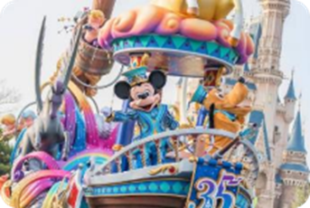- **ดิสนีย์แลนด์ (Disneyland)** *(ติดต่อพนักงานขายเพื่อสอบถามราคา)* “ดิสนีย์แลนด์” โลกแห่งจินตนาการของราชาการ์ตูนญี่ปุ่น โดยที่โตเกียวแห่งนี้ เป็นดิสนีย์แลนด์แห่งแรกที่สร้างนอกประเทศสหรัฐอเมริกา สร้างขึ้นในปี พ.ศ. 2526 จากการถมทะเล ท่านจะได้สนุกสนานกับเครื่องเล่นมากมาย หรือผจญภัยในดินแดนต่างๆ ทั้งเครื่องเล่นตัวใหม่จากภาพยนตร์การ์ตูนเรื่องดัง Toy Story ทั้งฉากรบกลางทะเลคาริเบียนในดินแดนโจรสลัดจากภาพยนตร์ The Pirate of Caribbean หรือเขย่าขวัญกับบ้านผีสิงใน Haunted Mansion ชมภาพยนตร์สามมิติ The Invention of the Year อีกทั้งท่านได้เพลิดเพลินไปกับการเลือกซื้อสินค้าที่ระลึกสุดน่ารักในดิสนีย์แลนด์ ท่านยังจะได้สัมผัสใกล้ชิดกับตัวการ์ตูนเอกจากวอลท์ดิสนีย์ อย่าง มิกกี้ เม้าส์ มินนี่ เม้าส์ พร้อมผองเพื่อนตัวการ์ตูนอีกมากมาย หรือชมขบวน “อิเล็คทริคพาเหรด” 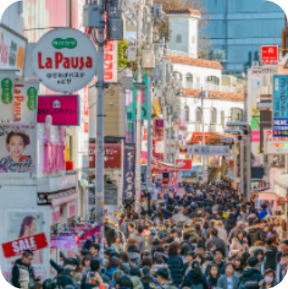ซึ่งจะจัดเป็นริ้วขบวนเพื่อแสดงให้นักท่องเที่ยวได้ชมอย่างสวยงาม และอลังการด้วยเครื่องแต่งกายของนักแสดง รวมทั้งตัวการ์ตูนต่างๆ ของดิสนีย์

**- ย่านฮาราจูกุ (Harajuku)** เป็นหนึ่งในพื้นที่หลักของการสัญจรอันคึกคักของคนญี่ปุ่น ย่านฮาราจูกุ เป็นย่านที่ขึ้นชื่อในเรื่องของแฟชั่นเป็นอย่างมาก ทั้งแฟชั่นล้ำสมัย คอสเพลย์ หรือการแต่งตัวตามศิลปินที่โด่งดัง เพราะเป็นจุดกำเนิดของการสร้างสรรค์แฟชั่นชนิดต่างๆ ที่มีเอกลักษณ์เฉพาะตัว และได้รับความนิยมเป็นอย่างมากในหมู่วัยรุ่น ซึ่งบางวันก็จะมีวัยรุ่นแต่งกายด้วยชุดคอสเพลย์ต่างๆ มาเดินเที่ยว หรือร้านต่างๆ ก็จะแต่งกายด้วยชุดคอสเพลย์เพื่อสร้างสีสันให้กับย่านนี้เป็นอย่างมาก

**- พระราชวังอิมพีเรียล (Imperial Palace)** คือ สถานที่ประทับของสมเด็จพระจักรพรรดิแห่งญี่ปุ่น ภายในพื้นที่กว้างใหญ่ ประกอบด้วยพระตำหนัก และอาคารต่างๆ มากมาย ในอดีตเคยเป็นที่ตั้งของปราสาทเอโดะ (Edo Castle) บริเวณพระราชวังจึงล้อมรอบด้วยคูน้ำ และกำแพงหินสูงตระหง่าน พระราชวังแห่งนี้ยังใช้เป็นสถานที่จัดงานพิธีสำคัญๆ อีกด้วย

**- ศาลเจ้าเมจิ (Meiji Shrine)** เป็นศาลเจ้าแบบชินโตที่มีความสำคัญมากในประเทศญี่ปุ่น การสร้างศาลเจ้าแห่งนี้เป็นงานยิ่งใหญ่ระดับชาติ มีการออกแบบ และสร้างโดยนักออกแบบชั้นนำ และช่างฝีมือ ชาวญี่ปุ่นได้มีส่วนร่วมในการเป็นส่วนหนึ่งของศาลเจ้า ด้วยการบริจาคต้นไม้เพื่อปลูกเป็นป่ารอบๆ ศาลเจ้า มีต้นไม้ถูกส่งมาจากทั่วญี่ปุ่นถึง 100,000 ต้น มักจะมีการจัดงานแต่งงานที่นี่อยู่บ่อยๆ ในวันปีใหม่จะมีชาวญี่ปุ่น และ นักท่องเที่ยวมาขอพรที่ศาลเจ้าแห่งนี้ถึง 3 ล้านคน

**อิสระอาหารกลางวันและเย็นตามอัธยาศัย**

**ที่พัก THE HEDISTAR HOTEL NARITA หรือเทียบเท่าระดับเดียวกัน**



**สนามบินนานาชาตินาริตะ-สนามบินนานาชาติดอนเมือง**

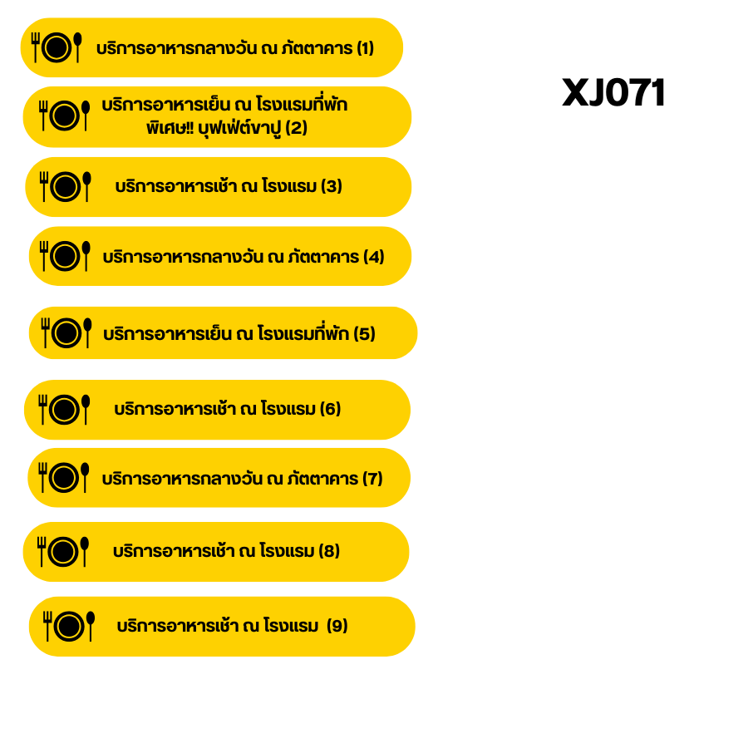

ได้เวลาอันสมควรนำท่านเดินทางสู่ สนามบินนานาชาตินาริตะ...

**09.15 น.** ออกเดินทางกลับสู่ **กรุงเทพฯ ประเทศไทย**

โดยสายการบิน **THAI AIR ASIA X (XJ)** เที่ยวบินที่ **XJ 601**

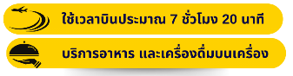

**14.40 น.** คณะเดินทางถึง **สนามบินนานาชาติดอนเมือง กรุงเทพฯ** **ประเทศไทย**

โดยสวัสดิภาพ และความประทับใจ...

**☻☻☻☻☻☻☻☻☻☻☻☻☻☻☻☻**

**โปรดสอบถามเจ้าหน้าที่ก่อนทำการจองทุกครั้ง**

**สำหรับลูกค้าท่านที่ไม่ต้องการใช้ตั๋วเครื่องบิน (JOIN LAND)**

**หักออกจากราคาทัวร์ 7,000.-/ท่าน**





